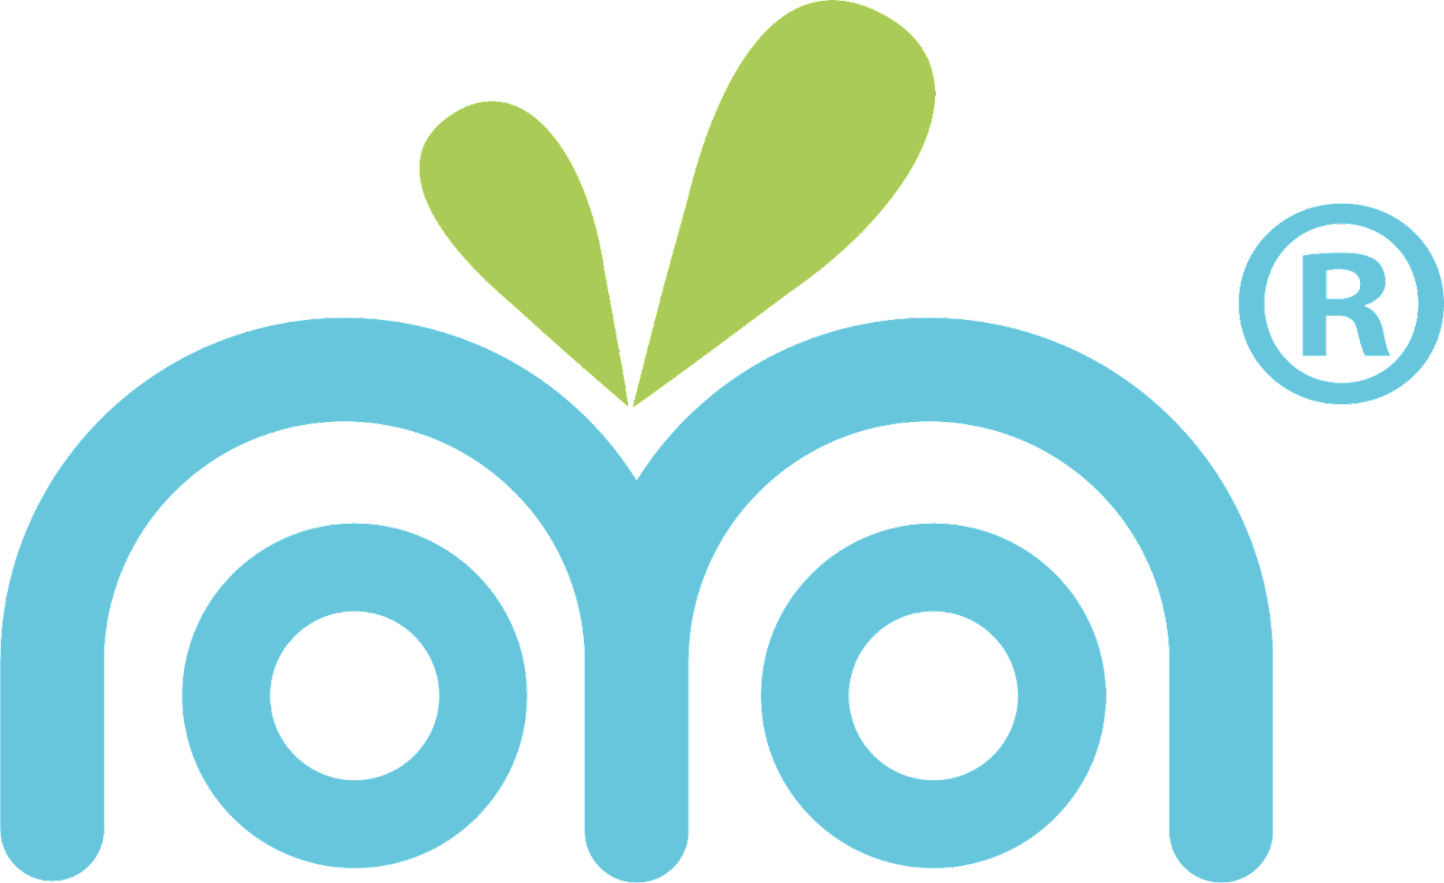

**Macarrones de pétalos de rosa GRATIS en Moyo para celebrar el Día de las Madres**

* *Sorprende a la mujer más admirable del universo con este dulce detalle y demuéstrale cuánto la amas en su día.*

**Ciudad de México, 08 de mayo de 2024.-** A mamá le debemos el mundo. Ellas nos cuidaron mientras crecíamos, se emocionaron nuestras primeras sonrisas y también secaron las primeras lágrimas. Por ello, en el Día de las Madres, celebra con 2 macarrones de pétalos de rosa TOTALMENTE GRATIS incluidos en la promoción de 2 Moyos medianos con *toppings* por $140.

Las rosas simbolizan el amor que perdura a lo largo del tiempo, exactamente como lo que tu mamá siente por ti. Al igual que los pétalos, el cariño de una madre es un recordatorio constante de la belleza emocional que ellas aportan en nuestras vidas. Ven y festeja ese afecto en Moyo, porque la oferta de 2 macarrones sin costo estará disponible el 10 de mayo en sus sucursales participantes en el horario de atención regular.

Los 2 macarrones de pétalos de rosa gratuitos tienen disponibilidad limitada en cada tienda, ya que no estarán en todas. No obstante, la promo de los 2 Moyos medianos seguirá en los puntos de venta durante el Día de las Madres.

Al final, la mayoría tenemos a una madre a la cual agradecerle, puede ser tu pareja, hermana, abuela, tía o amiga. Sin importar quién sea esa persona, te ha mostrado su apoyo desinteresado en los momentos más cruciales. Organiza una salida especial y dile un “*Te amoyo mamá*” para compartir un dulce pedacito con sabor a rosa.

###

**Acerca de Moyo**

Moyo es una marca mexicana fundada en 2008 que forma parte de Grupo Herdez desde 2019, creadora de la nieve de yogurt sin grasa, bajo una receta originaria de Bulgaria. Moyo está en constante innovación para desarrollar nuevos sabores hechos con ingredientes de origen natural de la mejor calidad, acompañados de toppings para brindar un snack fresco, divertido, personalizable y delicioso para disfrutarse en cualquier momento del día.

**Síguenos en:**

Facebook: [MoyoYogurt](https://www.facebook.com/MoyoYogurt)

Instagram: [moyoyogurt](https://www.instagram.com/moyoyogurt/?hl=es)

**Contacto para prensa:**

Yolanda Hernández, Sr. PR Executive

55 34 91 09 20 | [yolanda.hernandez@another.co](mailto:yolanda.hernandez@another.co)

Laura Merino, PR Assistant

55 61 24 76 02 | [laura.merino@another.co](mailto:laura.merino@another.co)